В последние годы распространенность заболеваний щитовидной железы (ЩЖ) у беременных женщин растет, что, несомненно, определяет состояние физического и психического здоровья подрастающего поколения. Постоянно ухудшающаяся экологическая и радиационная обстановка способствует росту частоты заболеваний ЩЖ.
Основной функцией гормонов щитовидной железы у взрослых является поддержание основного обмена веществ в организме человека. А на этапе внутриутробного развития - дифференцировка тканей, прежде всего нервной, сердечно-сосудистой и опорно-двигательной систем. Под воздействием этих гормонов происходит развитие мозговых структур, становление и поддержание в течение всей жизни интеллекта. При их недостатке замедляется развитие нервной системы и рост костей.
Размеры щитовидной железы во время беременности в норме увеличиваются у каждой женщины в среднем на 16% за счет более интенсивного кровоснабжения ткани ЩЖ и возрастания ее массы.
Изменения ЩЖ у женщин происходит уже с первых недель беременности, преимущественно в 1-й половине, т.е. в тот период, когда у плода еще не функционирует своя железа, и его развитие целиком зависит от продукции гормонов ЩЖ матери.

Эндемический диффузный зоб - заболевание, встречающееся в некоторых географических районах с недостаточным содержанием йода в окружающей среде (к которым относится и Забайкальский край) и характеризующееся увеличением щитовидной железы. Зоб развивается в качестве ответной реакции на длительную йодную недостаточность. Больных беспокоят общая слабость, повышенная утомляемость, головные боли, неприятные ощущения в области сердца.
Недостаточность йода вызывает нарушение репродуктивной функции у женщин: увеличивается количество выкидышей, мертворождений, повышается смертность младенцев. Течение беременности и родов у женщин с эндемическим зобом сопровождается частотой таких осложнений, как гестоз (7,2%), хроническая внутриутробная гипоксия плода (34%), дискоординация родовой деятельности (31%), фетоплацентарная недостаточность (18%), угроза прерывания беременности (18%) и др.
Недостаточное потребление йода во время беременности оказывает отрицательное воздействие на ЩЖ плода и, в дальнейшем, активность ЩЖ плода полностью зависит только от поступления йода из материнского организма, и иногда приводит к развитию у него зоба.
Наиболее эффективным методом, рекомендуемым Всемирной организацией здравоохранения и другими международными организациями, является массовая йодная профилактика, которая заключается в использовании пищевой йодированной соли.
На этапе планирования беременности женщинам целесообразно назначение индивидуальной йодной профилактики физиологическими дозами йода - Йодомарин 200. Для индивидуальной йодной профилактики у беременных женщин необходимо избегать применения йодсодержащих биологически активных добавок. В любом случае - необходима консультация врача.
Наличие у пациентки эутиреоидного зоба, по поводу которого она уже получает терапию, не является противопоказанием для планирования беременности, но основным условием для этого является надежное поддержание эутиреоза. Во время беременности каждые 8 недель необходимо проверять уровень гормонов ЩЖ в лабораторных условиях.
Узловой зоб имеет распространение среди 4% беременных женщин и не является противопоказанием для планирования беременности, за исключением крупных узловых образований (более 4см), а также ее прерывания. Следует отметить, что, вопреки ряду представлений, во время беременности риск увеличения узловых образований не так велик. Как и большинству беременных женщин, пациенткам показана индивидуальная йодная профилактика физиологическими дозами йода. В любом случае показан контроль функции ЩЖ с определением уровня гормонов в каждом триместре беременности.
Все женщины, имеющие заболевания щитовидной железы, должны получить консультацию врача - эндокринолога.

Желаем Вам и Вашим детям доброго здоровья!

Министерство здравоохранения
Забайкальского края
Краевой центр медицинской профилактики

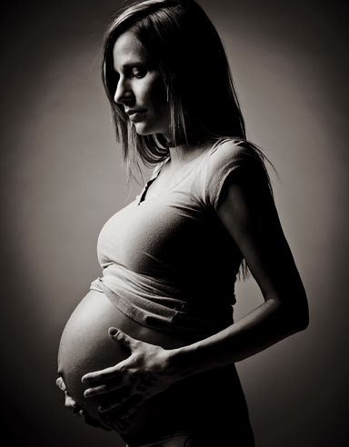

Чита, 2016 г.

